国航因私免折票系统
用户操作手册

(V1.0)

国航免折票项目组

目录
1. 因私购票及升舱流程 1
1.1. 员工登录系统 1
1.2. 选择航班 1
1.3. 添加乘机人 3
1.4. 确认乘机人信息 5
1.5. 订单完成 6
1.6. 订单详情 9
2. 员工及亲属信息 13
2.1. 员工信息 13
2.2. 亲属信息 14
3. 登录操作流程 16
3.1. 激活/修改密码 16
3.2. 密码找回 16
3.3. 免折卡号查询 17

因私购票流程

员工登录系统
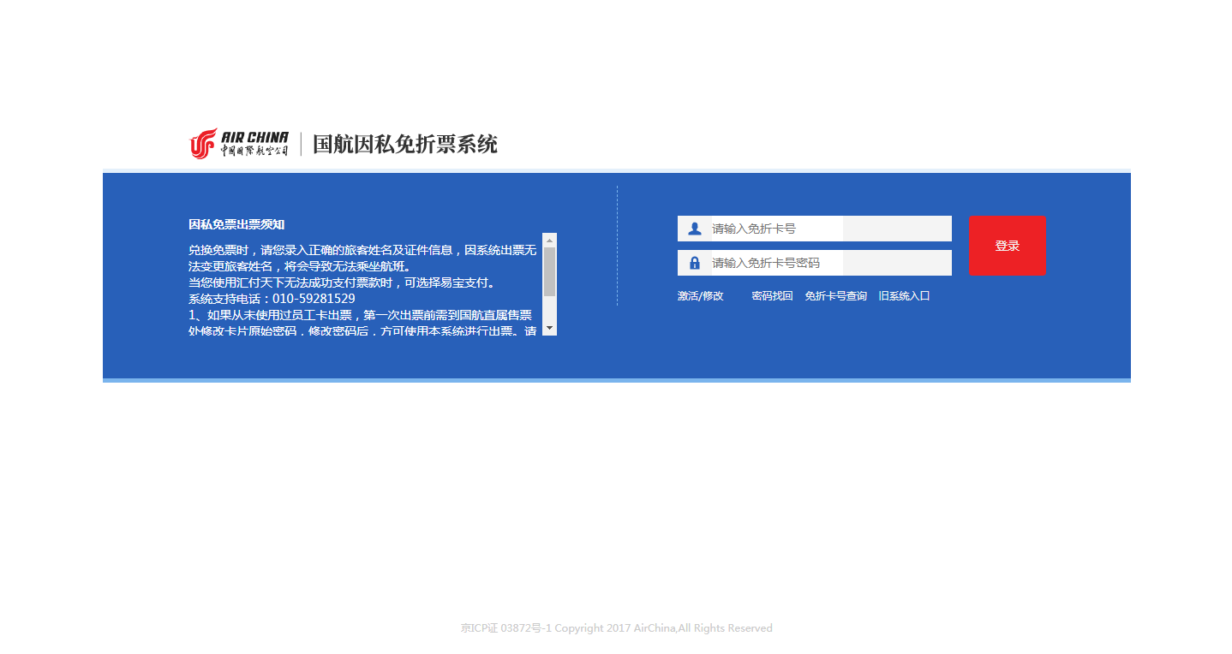

选择航班
1、选择航程类型：国内机票或国际及地区机票。
2、选择航程类型：单程或往返。
3、添加出发、到达城市，选择去程、返程日期。
4、选择舱位：经济舱或商务舱。
5、点击查询机票按钮。
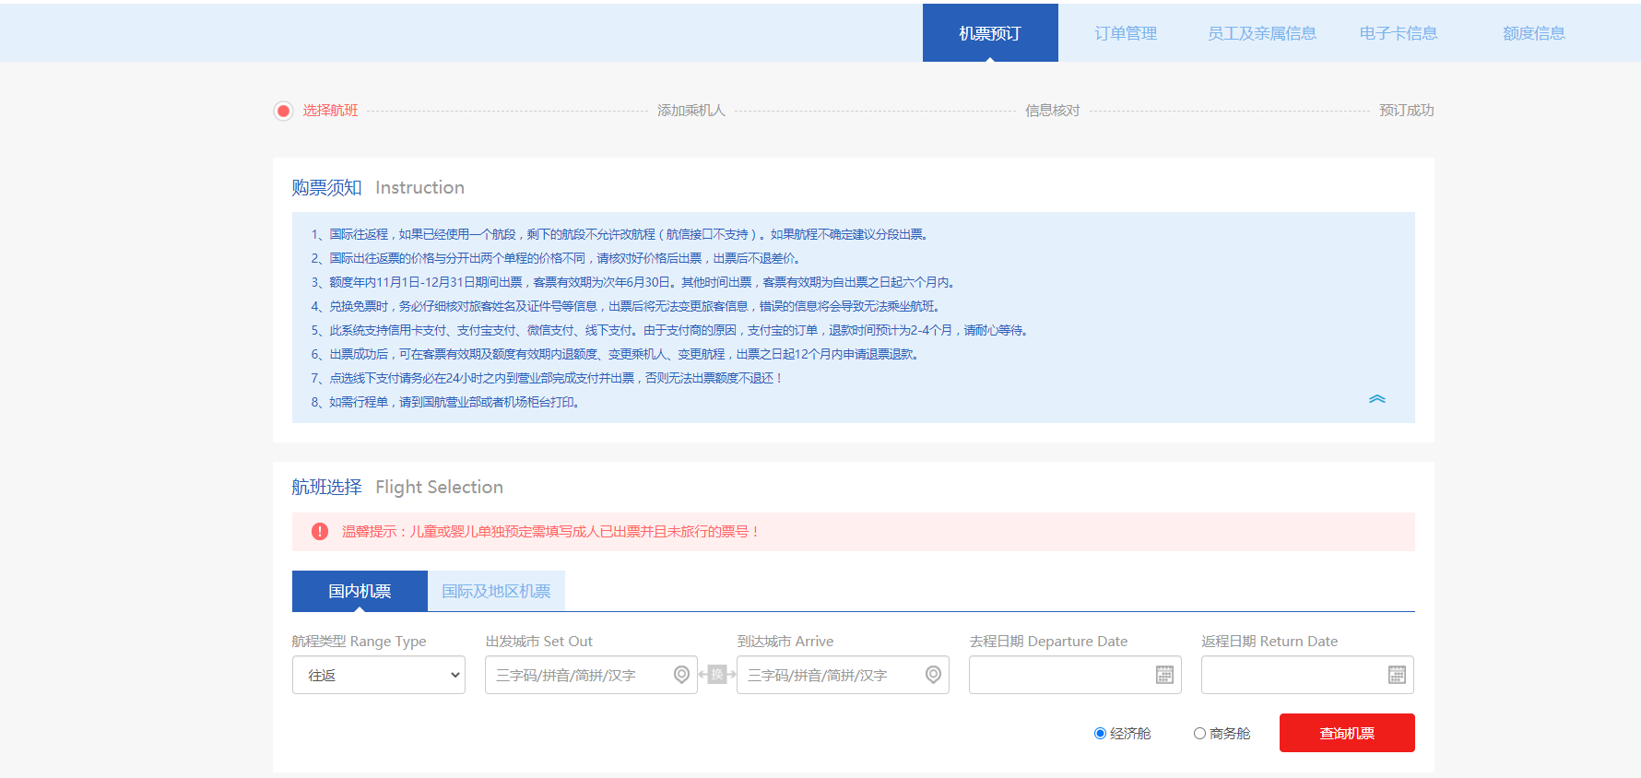

6、选择去程航班。
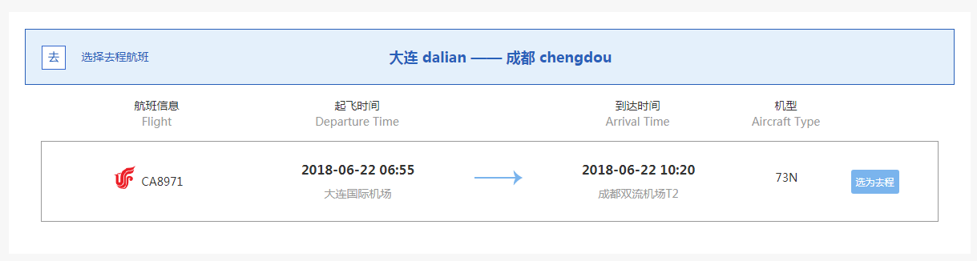
7、选择回程航班。
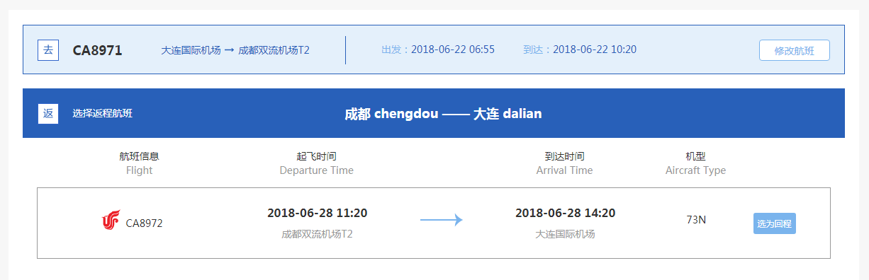
8、点击下一步进入添加乘机人页面。
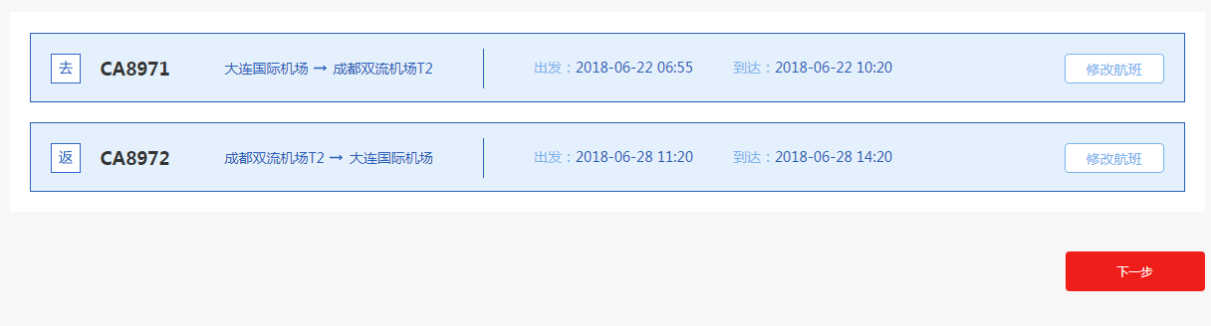

添加乘机人
1、第一部分显示航程信息和费用明细、第二部分显示当前额度，第三部分显示乘机人信息，
额度本人可用则只显示本人，额度本人及亲属可用则显示本人和亲属。第四部分显示预定人信息（登录人的信息）。
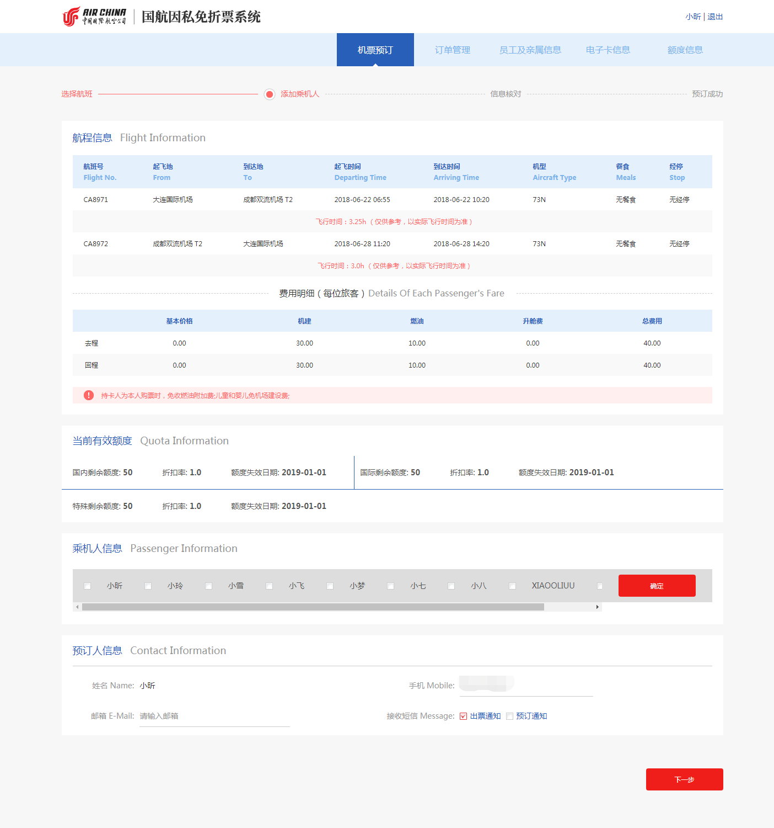

2、根据国内或国际航程类型来判断使用哪种额度，根据选择乘机人的数量及航段类型单程或往返判断额度是否够用。
3、选择乘机人添加乘机人,完善乘机人信息。如果没有生日需要到员工及亲属信息进行修改。
4、选择证件类型，其中身份证护照号需要在员工及亲属信息中进行添加及修改（注：因为审核人员没有确定，所以暂时不能添加或修改亲属姓名、亲属关系、亲属身份证号）。
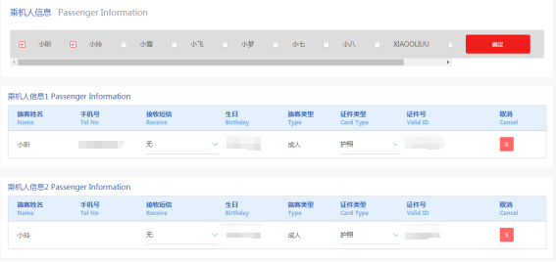

5、填写预定人手机号码（必填），填写预定人邮箱（选填），及接收短信通知类型，预定通知及下单成功后会发短信，出票通知（默认选择）及出票成功后会发短信。
6、出票通知是默认必选的，预定通知非必选。

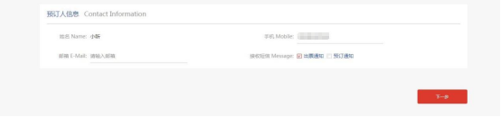

确认乘机人信息
1、第一部分同添加乘机人页的第一部分，第二部分乘机人信息包含每一个乘机人信息及航段类型税费总金额等，第三部分是预定人信息，第四部分是支付总金额，点击提交按钮完成下订单操作。
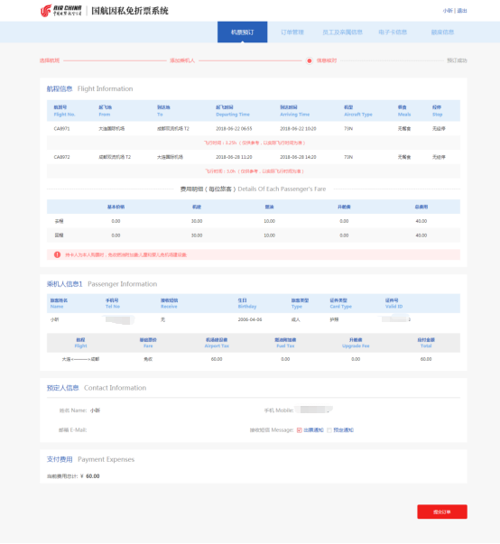
2、提醒员工当前订单是新订单，支付会扣减额度。
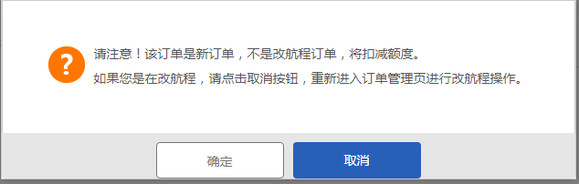

订单完成
1、第一部分显示订单信息，订单号、航程信息、支付金额、预定人。
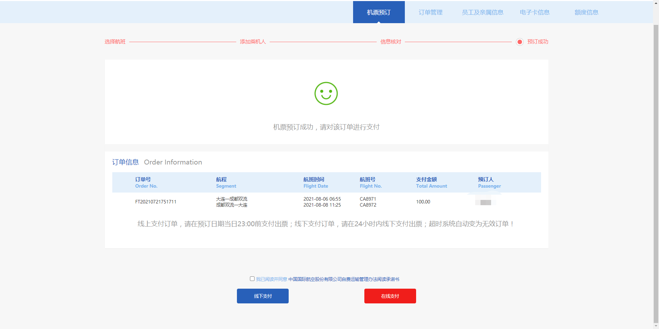
2、第二部分需仔细阅读后，勾选“我已阅读并同意《中国国际航空股份有限公司自费运输管理办法阅读承诺书》”后自动弹出承诺书具体内容，点击同意并继续。
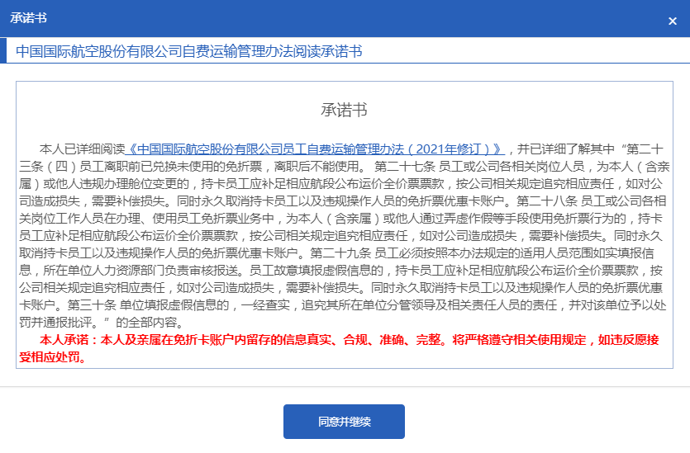
3、第三部分提供两种支付方式：线下支付或在线支付。
（1）点击线下支付立即扣除相应额度将价格写入PNR中，跳转到订单列表页。通过线下方式出票，每晚会进行票面同步，将信息保存回来，所以订单详情中状态不会及时更新。
（2）点击在线支付会有四种在线支付方式：
①支付宝支付，通过扫描支付宝二维码进行支付。
②微信支付，通过扫描微信二维码进行支付。
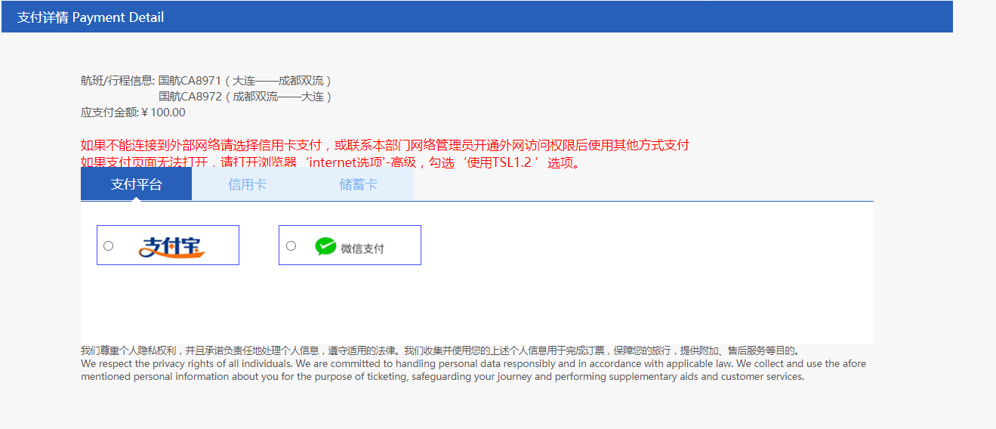
③信用卡支付，通过信用卡进行支付。
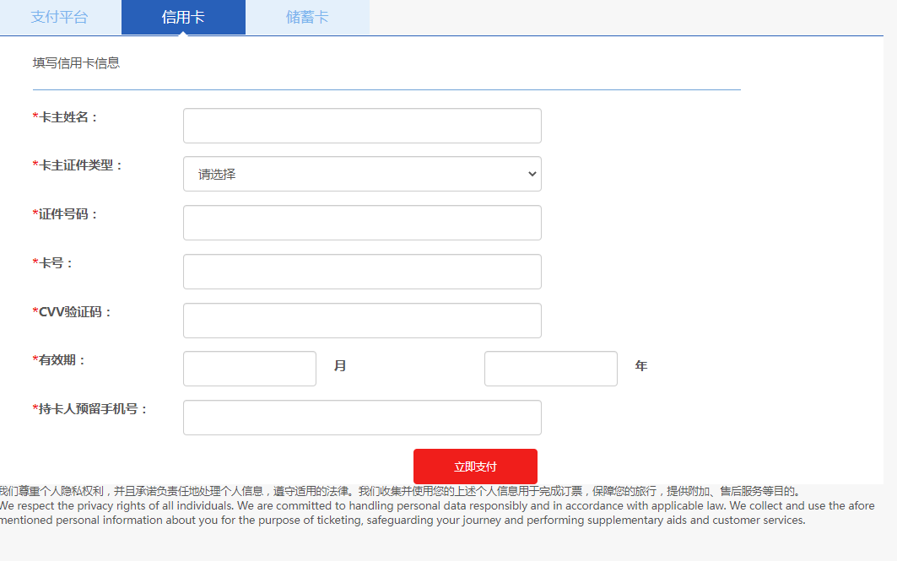
④储蓄卡支付，通过储蓄卡进行支付。
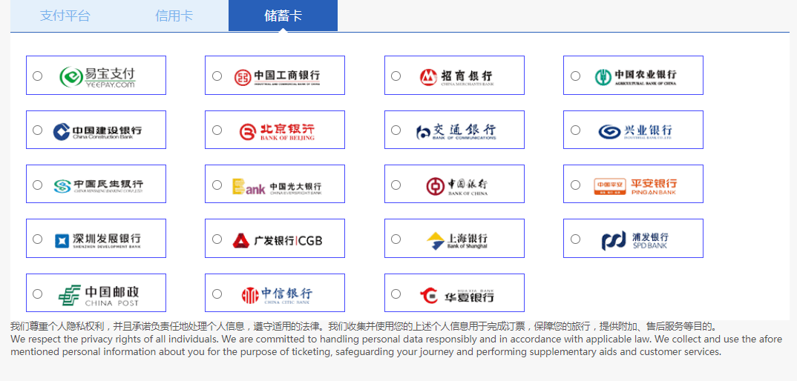

注：如果没有选择支付方式进入了其他页面，在订单列表中只会提供线上支付方式
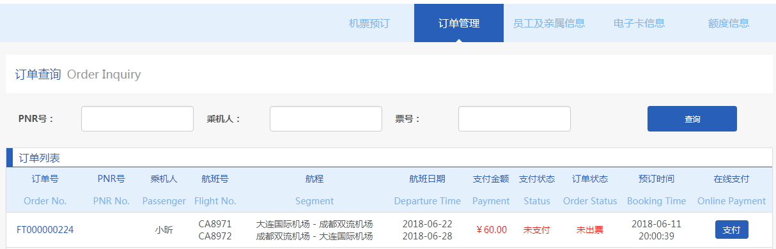

订单详情
1、立即支付按钮及在线支付。
2、出票后才显示PNR。
3、第一部分显示订单详情，第二部分显示航程信息，第三部分显示乘机人信息，第四部分显示预定人信息，第五部分显示支付信息。
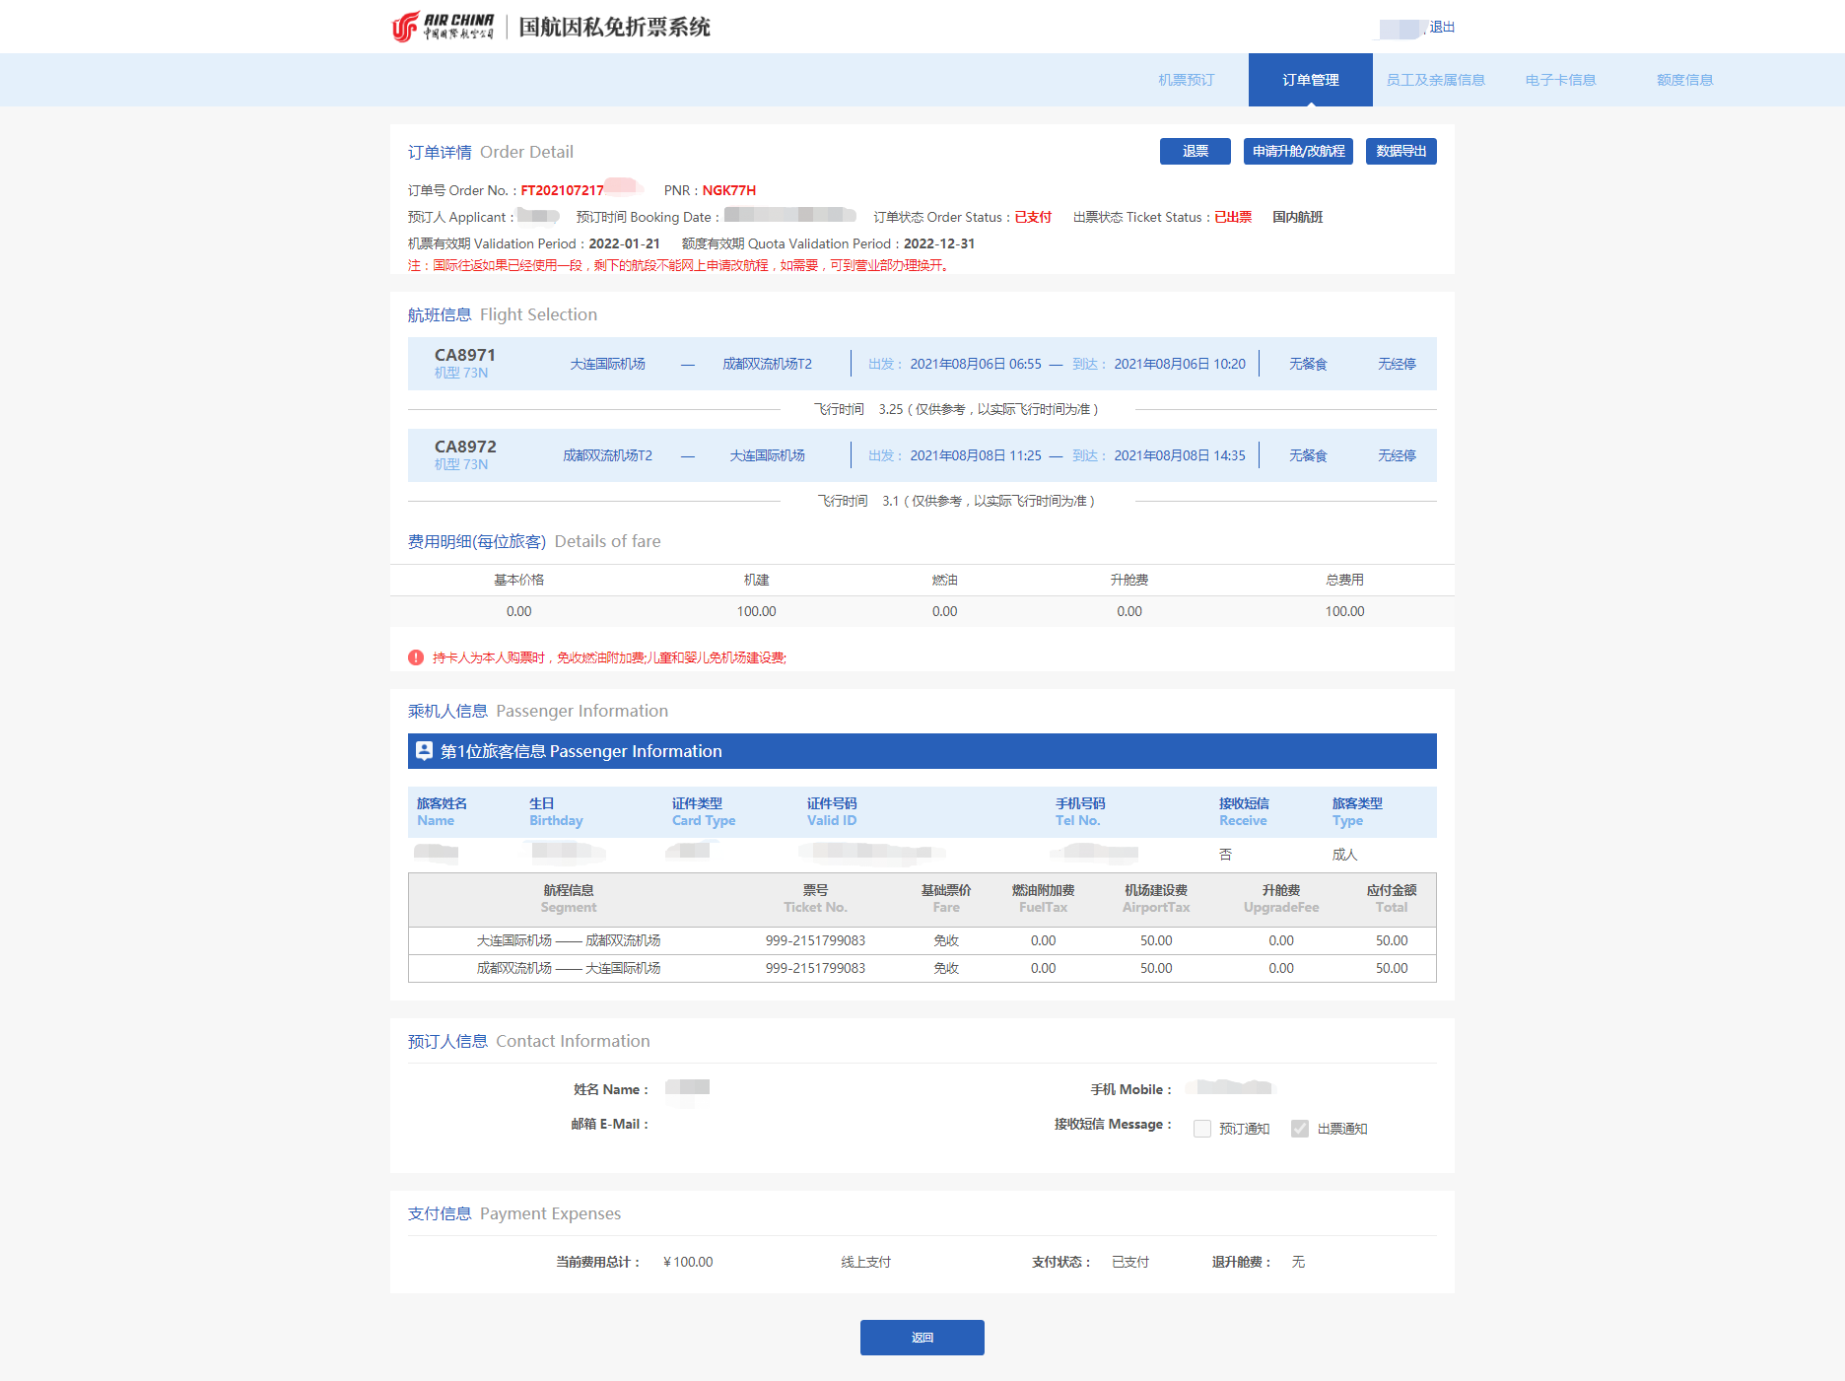
4、页面右上角包含退票、申请升舱/改航程、数据导出功能：
（1）退票功能：
①点击退票蓝色按钮，出现如下界面后，勾选需要退票的航段后点击申请确定红色按钮。
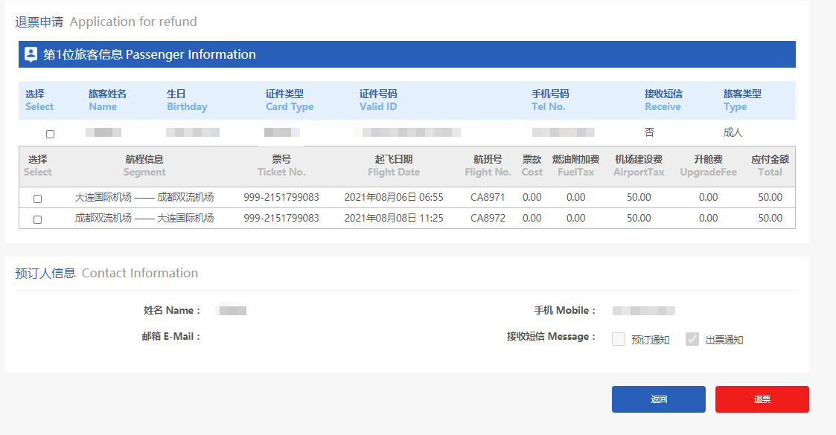

②弹出如下对话框提醒员工退票成功，已恢复X个国内额度，点击关闭。

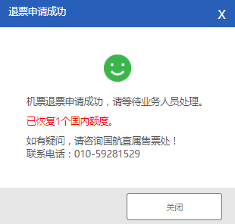

（2）申请升舱/改航程功能：
①点击申请升舱/改航程蓝色按钮，出现如下界面后，勾选需要升舱/改航程的航段后点击申请确定红色按钮。
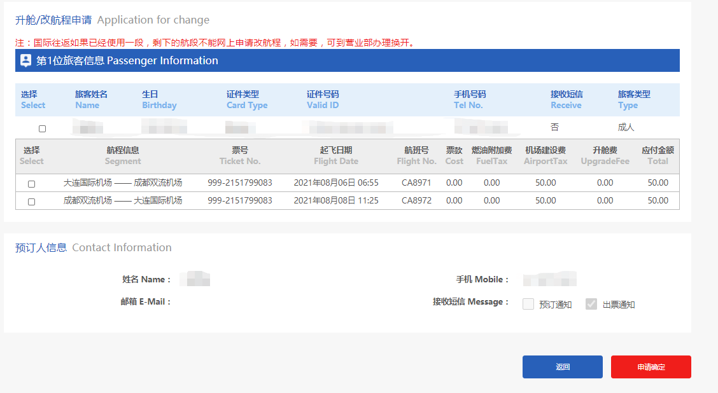

②弹出如下对话框提醒员工所选航段将被自动退票退款，勾选已阅读并点击确定。

③弹出如下对话框提醒员工在有效期内改航程，勾选已阅读并点击确定。
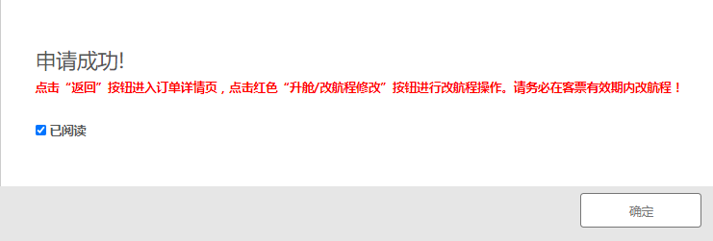
④弹出如下界面后，点击返回按钮。
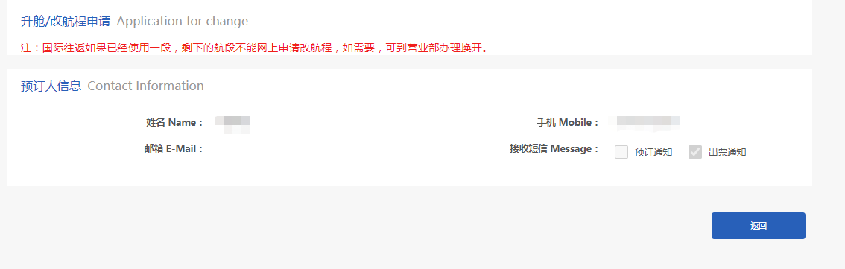

⑤弹出如下界面后，点击右上角升舱/改航程红色按钮。
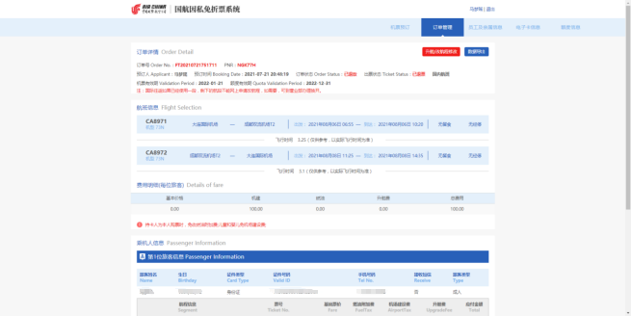

⑥勾选需要升舱/改航程的航段后，点击修改确定红色按钮。
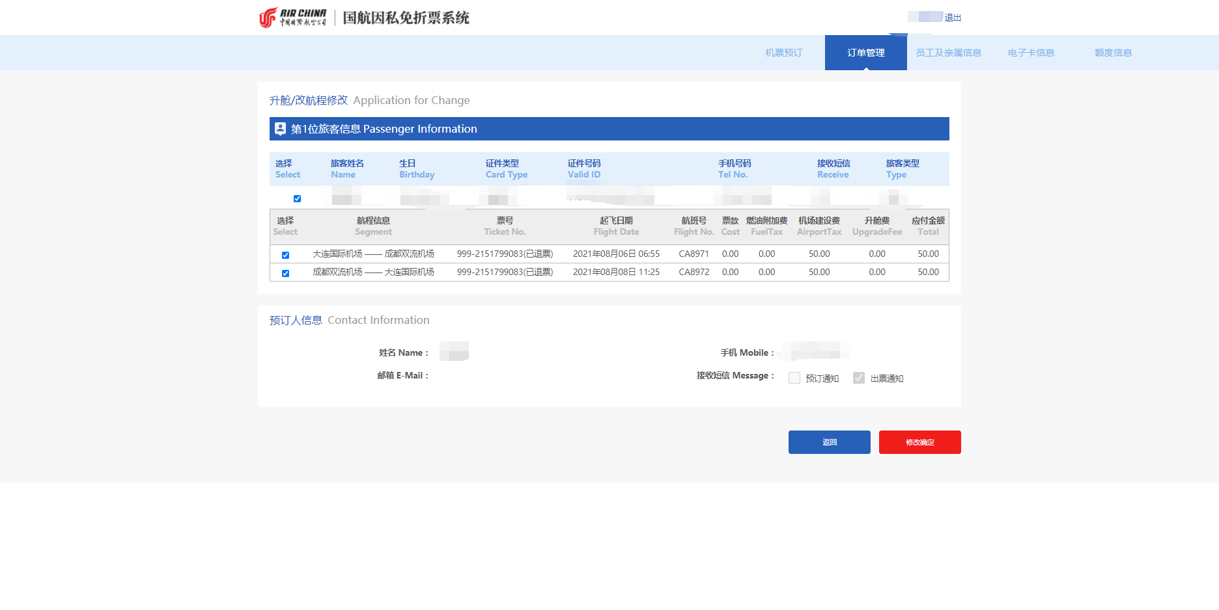
⑦弹出如下界面提醒员工此操作不消耗额度，点击确定按钮。
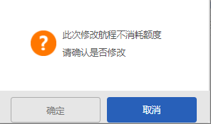

⑧弹出如下界面后，根据实际需求选择相关信息，点击查询机票后继续后续订票操作。
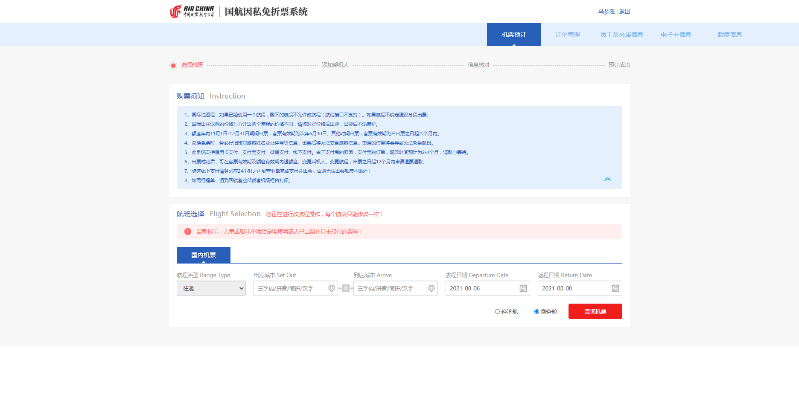

（3）数据导出功能：可显示订单详情。

员工及亲属信息

员工信息
- 第一部分显示员工信息，其中第一个基础信息和附加信息中护照号、其他证件号、公司名称和部门名称不可以自助修改。
- 点击查看原始信息，查看的是没修改的，原始信息。
- 点击信息修改流程查看当前审批环节，审批角色，及状态。
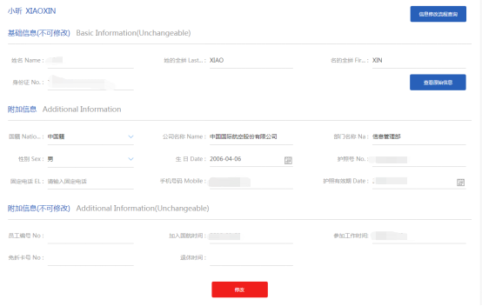
员工信息
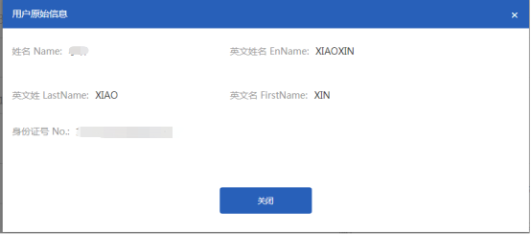
原始信息
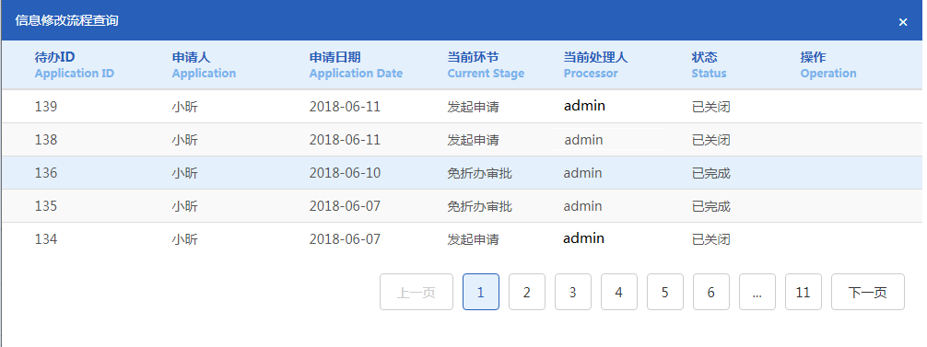

亲属信息
- 点击“X”按钮进行删除亲属操作，不需要审核
- 点击查看原始信息按钮查看该亲属修改之前的，原始信息。
- 点击修改按钮进入修改亲属页面进行修改。
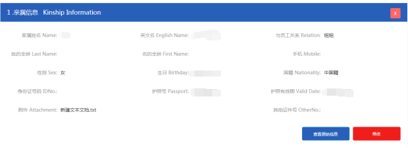
亲属信息

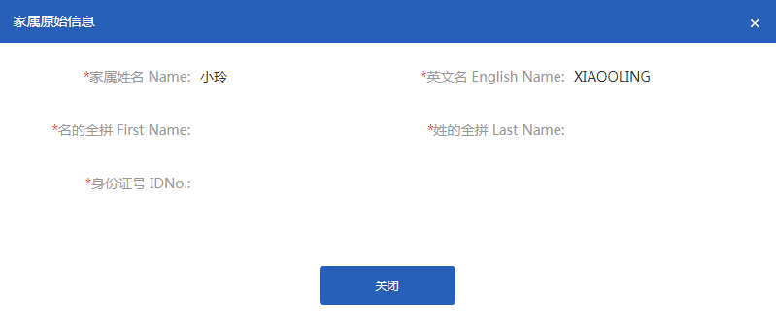
- 修改亲属页，其中修改家属姓名，身份证号会需要管理员审批（注：因为审核人员没有确定，所以暂时家属姓名，身份证号不开放修改）
姓的全拼，名的全拼如果发生改变也会需要管理员审批（注：因为审核人员没有确定，所以暂时姓的全拼，名的全拼要与英文姓名保持一致）。
- 修改需要审批的信息，需要上传附件证明。
- 添加亲属信息同修改亲属信息（注：因为审核人员没有确定，所以暂时不开放添加亲属）

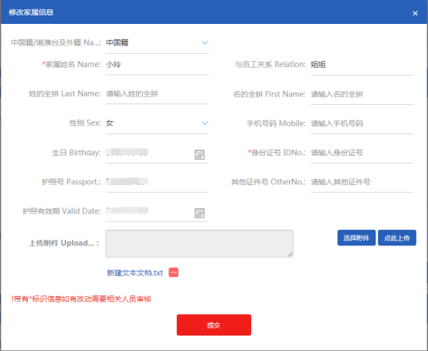
- 当需要审核的信息被驳回后，员工可从信息修改流程查询中点击放弃修改按钮将信息还原成原始信息，也可以继续修改重新提交。

登录操作流程

激活/修改密码
- 例如新员工导入，当新员工审核通过使用初始化密码进行登录时，需要激活/修改密码，进入激活/修改密码页，新密码不能与初始密码相同
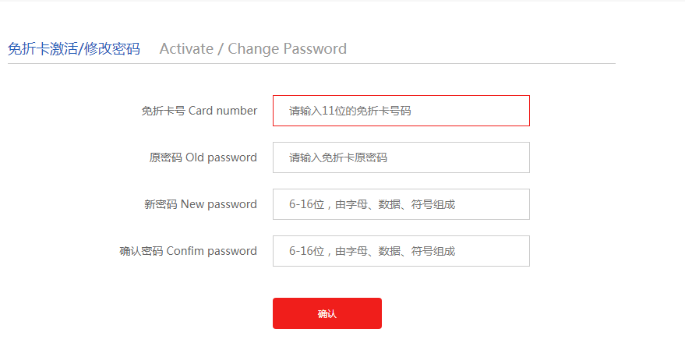

密码找回
- 密码找回分为两种：短信找回和证件号找回。
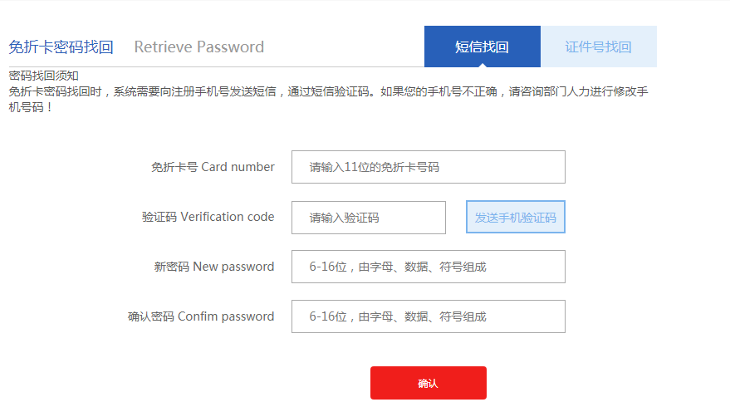

- 短信找回：根据输入的免折卡号，去获取系统内预留的手机号作为接收短信验证码的手机号码，点击发送手机验证码，输入收到的验证码即可进行修改。
- 证件号码找回：根据免折卡号、系统内存在的员工身份证或护照号任意一个证件号码和系统内存在的亲属身份证或护照号任意一个证件号码来进行验证。验证成功才可以输入新密码进行密码找回。

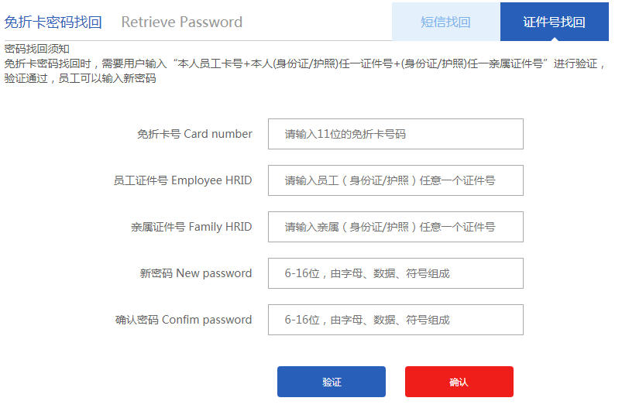
证件号找回

免折卡号查询
- 如不慎忘记免折卡号可通过免折卡号查询进行查找，输入已经绑定免折卡号的员工编号，或者身份证、护照的任意一个证件号码来进行查询。
